2015年二级建造师《建筑工程》真题及答案
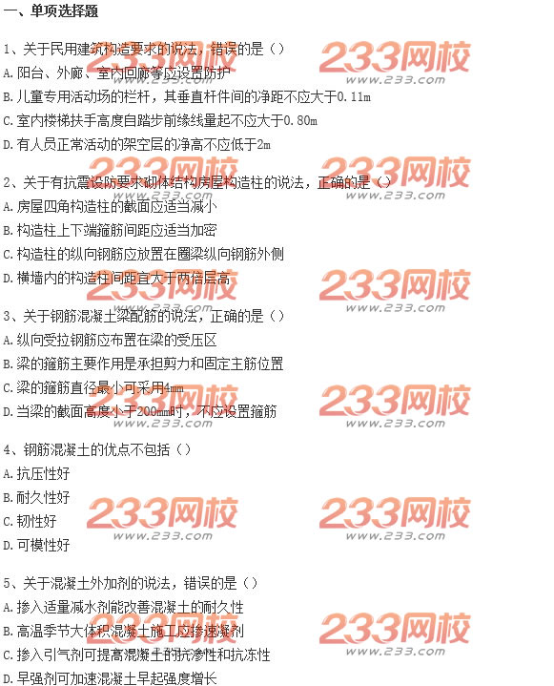
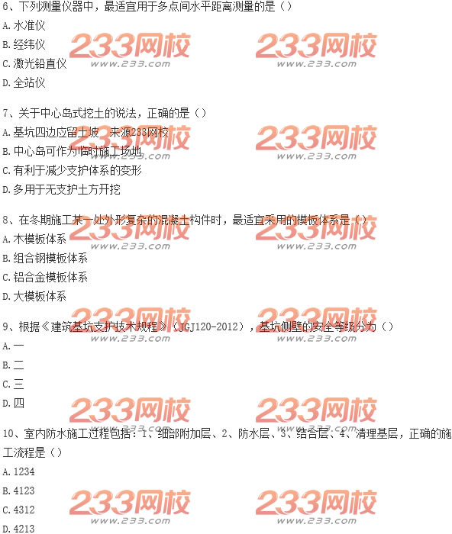
中华考试网校 www.cne163.com
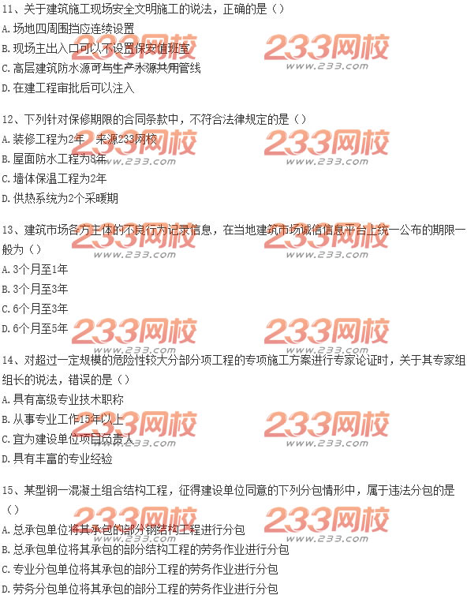
中华考试网校 www.cne163.com

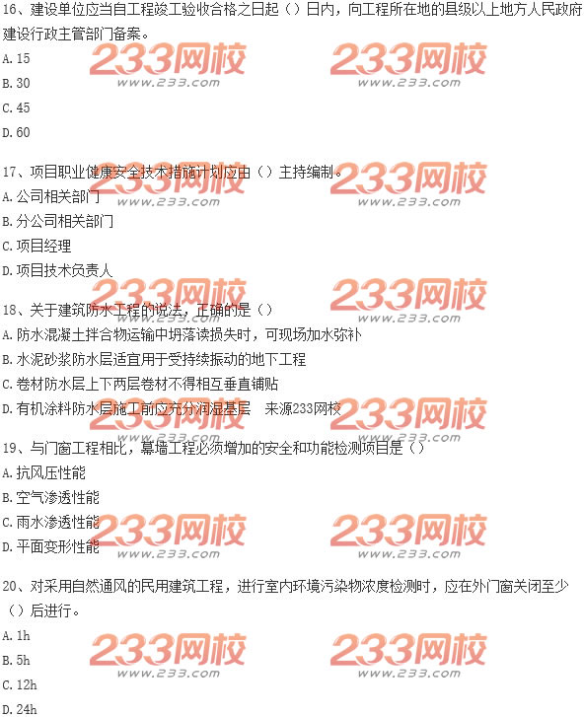
中华考试网校 www.cne163.com

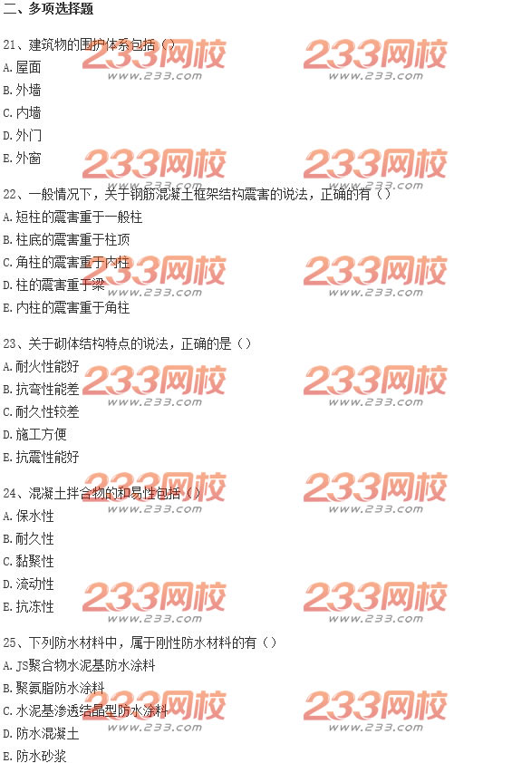
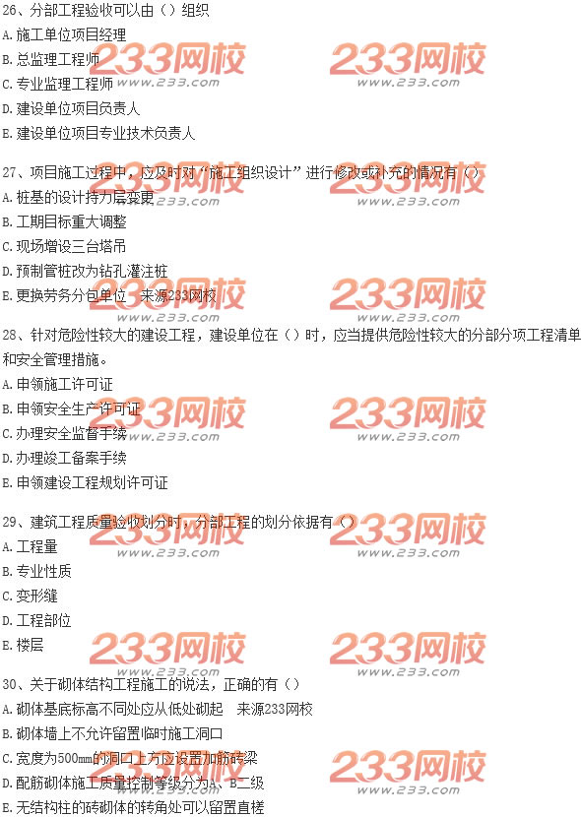
中华考试网校 www.cne163.com

中华考试网校 www.cne163.com

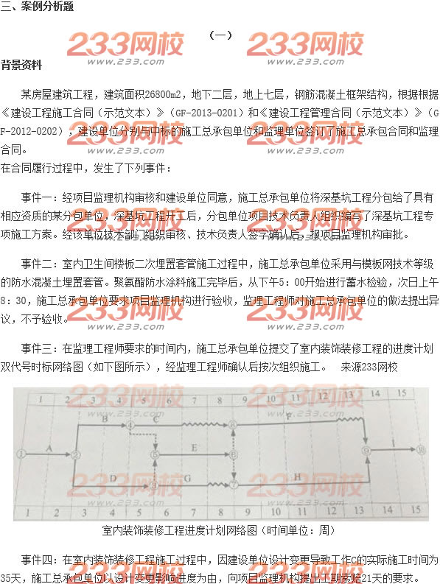
中华考试网校 www.cne163.com

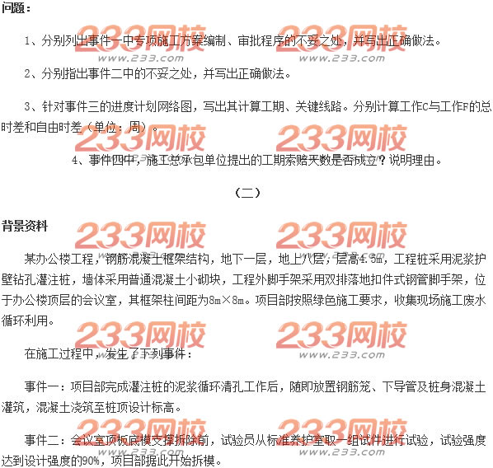
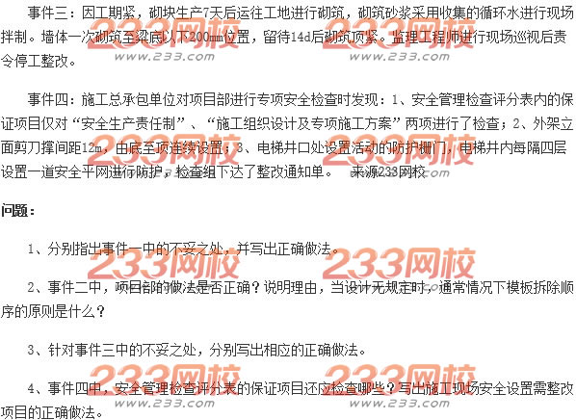
中华考试网校 www.cne163.com

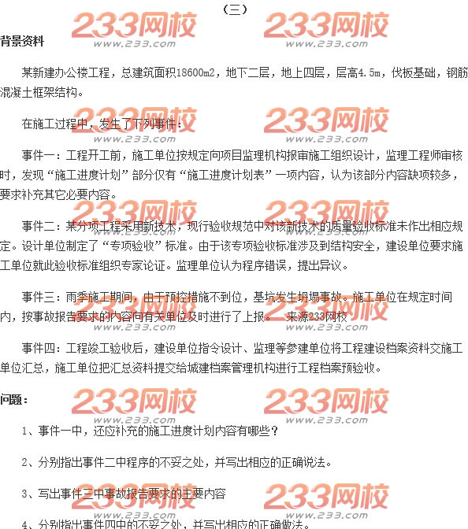
中华考试网校 www.cne163.com

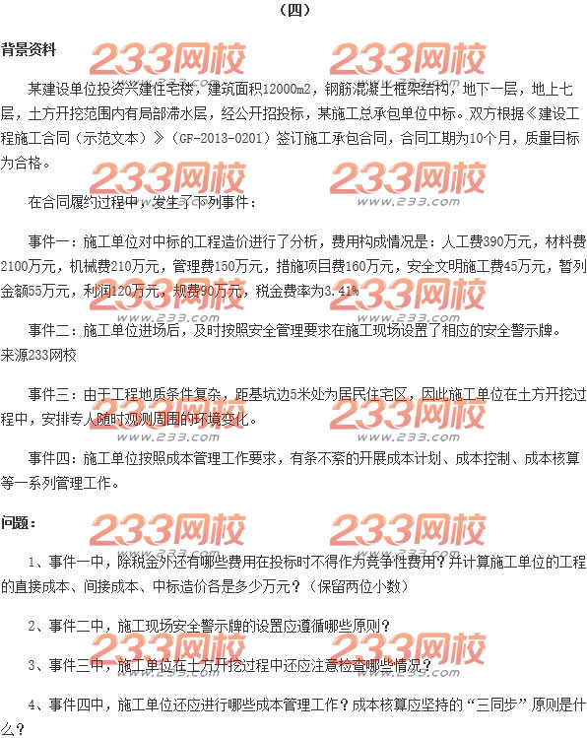
中华考试网校 www.cne163.com

参考答案：

单项选择题1-10参考答案： CBBCB DBACC 11-20参考答案： ACCCD ACCDA

多项选择题21-30参考答案： 11ABDE 12ACD 13ABD 14ACD 15DE 16BD 17ACD 18AC 19BD 20AD

